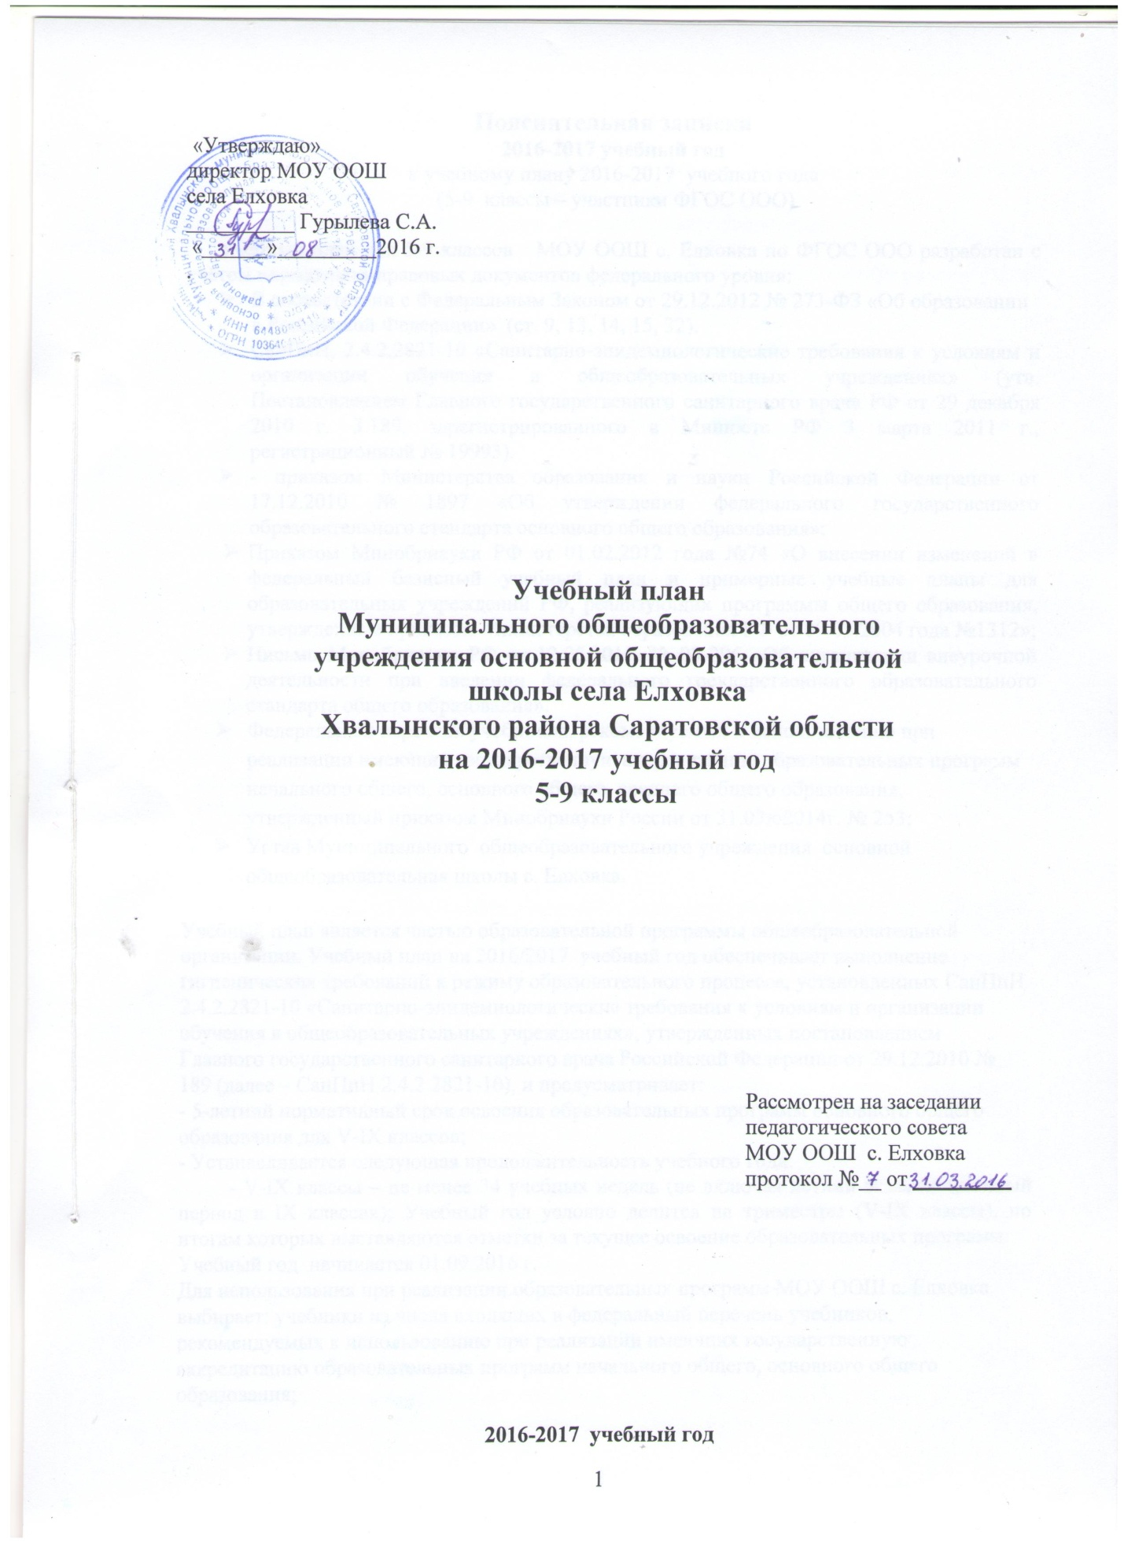

Пояснительная записка
2016-2017 учебный год
к учебному плану 2016-2017 учебного года
(5-9 классы – участники ФГОС ООО)

Учебный план для 5-9 классов МОУ ООШ с. Елховка по ФГОС ООО разработан с учётом нормативно-правовых документов федерального уровня:
- В соответствии с Федеральным Законом от 29.12.2012 № 273-ФЗ «Об образовании в Российской Федерации» (ст. 9, 13, 14, 15, 32).
- СанПиН, 2.4.2.2821-10 «Санитарно-эпидемиологические требования к условиям и организации обучения в общеобразовательных учреждениях» (утв. Постановлением Главного государственного санитарного врача РФ от 29 декабря 2010 г. 3 189, зарегистрированного в Минюсте РФ 3 марта 2011 г., регистрационный № 19993).
- - приказом Министерства образования и науки Российской Федерации от 17.12.2010 № 1897 «Об утверждении федерального государственного образовательного стандарта основного общего образования»;
- Приказом Минобрнауки РФ от 01.02.2012 года №74 «О внесении изменений в федеральный базисный учебный план и примерные учебные планы для образовательных учреждений РФ, реализующих программы общего образования, утвержденные приказом Министерства образования РФ от 09.03.2004 года №1312»;
- Письмо Минобрнауки РФ от 12.05.2011. № 03-296 «Об организации внеурочной деятельности при введении федерального государственного образовательного стандарта общего образования».
- Федеральный перечень учебников, рекомендуемых к использованию при реализации имеющих государственную аккредитацию образовательных программ начального общего, основного общего, среднего общего образования, утвержденный приказом Минобрнауки России от 31.03ю2014г. № 253;
- Устав Муниципального общеобразовательного учреждения основной общеобразовательная школы с. Елховка.

Учебный план является частью образовательной программы общеобразовательной организации. Учебный план на 2016/2017 учебный год обеспечивает выполнение гигиенических требований к режиму образовательного процесса, установленных СанПиН 2.4.2.2821-10 «Санитарно-эпидемиологические требования к условиям и организации обучения в общеобразовательных учреждениях», утвержденных постановлением Главного государственного санитарного врача Российской Федерации от 29.12.2010 № 189 (далее – СанПиН 2.4.2.2821-10), и предусматривает:
- 5-летний нормативный срок освоения образовательных программ основного общего образования для V-IX классов;
- Устанавливается следующая продолжительность учебного года:
- V-IX классы – не менее 34 учебных недель (не включая летний экзаменационный период в IX классах); Учебный год условно делится на триместры (V-IX классы), по итогам которых выставляются отметки за текущее освоение образовательных программ.
Учебный год начинается 01.09.2016 г.
Для использования при реализации образовательных программ МОУ ООШ с. Елховка выбирает: учебники из числа входящих в федеральный перечень учебников, рекомендуемых к использованию при реализации имеющих государственную аккредитацию образовательных программ начального общего, основного общего образования;
Объем домашних заданий (по всем предметам) должен быть таким, чтобы затраты времени на его выполнение не превышали (в астрономических часах): в IV-V классах – 2 ч., в VI-VIII классах – 2,5 ч., в IX классе – до 3,5 ч.

Учебный план основного общего образования ОО включает следующие компоненты:
  - Обязательная часть учебного плана;
  - Часть, формируемая участниками образовательных отношений;
Обязательная часть учебного плана
Образовательная область «Филология» представлена учебными предметами «Русский язык»,
«Литература», «Иностранный язык».
Образовательная область «Математика и информатика» представлена предметами «Математика»,
«Алгебра», «Геометрия», «Информатика»
Образовательная область «Естественно-научные предметы» представлена предметами
«Биология», «Физика»
Образовательная область «Общественно-научные предметы» представлена предметами
«История», «Обществознание», «География».
Образовательная область «Физическая культура» представлена предметами «Физическая культура». «Основы безопасности жизнедеятельности».
Образовательная область «Искусство» представлена самостоятельными предметами «Музыка»,
«Изобразительное искусство».
Образовательная область «Технология» представлена учебным предметом «Технология».

Филология:
Основные задачи реализации содержания: формирование представлений о единстве и многообразии языкового и культурного пространства России, о языке как основе национального самосознания; развитие диалогической и монологической устной и письменной речи, коммуникативных умений, нравственных и эстетических чувств, способностей к творческой деятельности.

Математика и информатика
Основными задачами реализации содержания являются: осознание значения предмета в повседневной жизни человека, развитие математической речи, логического и алгоритмического мышления, воображения; овладение умением решать учебные задачи и развивать математическую интуицию.

Общественно-научные предметы :
Основные задачи реализации содержания: формирование мировоззренческой, ценностно- смысловой сферы обучающихся, личностных основ российской гражданской идентичности, социальной ответственности, правового самосознания, толерантности; понимание основных принципов жизни общества, роли окружающей среды как фактора формирования качеств личности, её социализации; владение мышлением, обеспечивающим понимание взаимосвязи между природным, социальным, экономическим, политическими явлениями, их влияние на качество жизни человека. Основные задачи реализации содержания предмета «География»: формирование уважительного отношения к семье, населенному пункту, региону, России, истории, культуре, природе нашей страны, ее современной жизни; осознание ценности, целостности и многообразия окружающего мира, своего места в нем.

Естественно - научные предметы:
Основные задачи реализации содержания: формирование системы знаний о живой природе, первоначальных представлениях о биологических объектах, процессах, явлениях и закономерностях развития.

Искусство
Основные задачи реализации содержания: развитие эстетического вкуса, художественного мышления, музыкальной культуры; способностей к художественно-образному, эмоционально- ценностному восприятию произведений изобразительного и музыкального искусства, выражению в творческих работах своего отношения к окружающему миру.

Технология
Основные задачи реализации содержания: формирование опыта как основы обучения и познания, осуществление поисково-аналитической деятельности для практического решения прикладных задач с использованием знаний, полученных при изучении других предметов. Формирование первоначального опыта практической преобразовательной деятельности.

Физическая культура
Основные задачи реализации содержания: укрепление здоровья, содействие гармоничному физическому, нравственному и социальному развитию, успешному обучению, формирование первоначальных умений саморегуляции средствами физической культуры; формирование установки на сохранение и укрепление здоровья, навыков здорового и безопасного образа жизни.
«ОБЖ» изучается для обеспечения потребности учащихся школы в здоровом образе жизни и работы школы по духовно-нравственному воспитанию всех участников образовательных отношений;
Часть учебного плана, части формируемой участниками образовательных отношений, обеспечивает реализацию индивидуальных потребностей обучающихся:
. Часы учебного плана, формируемая участниками образовательных отношений использованы следующим образом:
В 5-х классах:
- физическая культура – 1 час;
- обществознание – 1 час;
- В 6-х классах:
- физическая культура – 1 час;
- В 7 классах:
- физическая культура – 1 час;
- биология – 1 час;
- В 8 классах:
- физическая культура- 1час;
- Предметые
Элективные курсы – 1 час.
- В 9 классах:
- физическая культура – 1 час;
- Предметы элективне курсы – 2 часа.
Часть, формируемая участниками образовательного процесса, направлена на обеспечение реализации индивидуальных потребностей обучающихся.
В соответствии с ФГОС обязательной для изучения на уровне основного общего образования являются предметная область «Основы духовно-нравственной культуры народов России» (далее – ОДНКНР).
В соответствии с письмом Департамента государственной политики в сфере общего образования Минобрнауки России от 25 мая 2015 года № 08-761 «Об изучении предметных областей «Основы религиозных культур и светской этики» и «Основы духовно-нравственной культуры народов России» предметная область ОДНКНР является логическим продолжением учебного предмета ОРКСЭ начальной школы.

Предмет «Обществознание» обеспечивает реализацию программы раздела ООП ООО
«Программы воспитания и социализации обучающихся»
На 1 час в неделю из части, формируемой участниками образовательного процесса, в 7 классе увеличено количество часов на изучение предмета «Биология» с учетом социального заказа родителей и учащихся, в целях углубленного изучения данного предмета в плане выполнения государственного стандарта общего образования и сохранения единого образовательного пространства.
Часы компонента образовательного учреждения используются для увеличения количества часов в 5-9 классах на 1 час на преподавание предмета «Физическая культура» федерального компонента базисного учебного плана, в соответствии с письмом Минобрнауки РФ о введении третьего часа физической культуры в недельный объём учебной нагрузки обучающихся в общеобразовательных учреждениях.
Учебный план сохраняет структуру учебных предметов для 5-9 классов при 5-дневной учебной неделе. Продолжительность учебного года - 34 учебные недели.

В течение учебного года проводится промежуточная аттестация, которая подразделяется на текущую, включающую в себя оценивание знаний учащихся на уроке по темам, разделам программы и триместровую (в зависимости от годового календарного графика школы). Аттестация осуществляется по 5-и бальной системе оценивания.
Форму текущей аттестации выбирает учитель с учетом контингента обучающихся и содержания учебного материала. Избранная форма текущей аттестации указывается учителем в календарно-тематическом планировании, классном журнале.
Промежуточные итоговые оценки за триместр выставляются в баллах с учетом всех текущих аттестаций за данный период по предмету.
Итоговая аттестация включает письменные контрольные работы по русскому языку и математике. Итоговая (годовая) оценка по учебному предмету выставляется учителем с учетом оценок за триместры и оценки за итоговую аттестацию.
При разработке учебного плана учитывалось мнение родителей, контингент обучающихся, их потребности, потенциальные возможности педагогического коллектива и материально-техническая база школы.

Учебный план основного общего образования

Предметные области | Предметы | Количество часов |  |  | Количество часов |  | Количество часов |  | Количество часов |  | Количество часов
 |  | В неделю |  | в год | в неделю | в год | в неделю | в год | в неделю | в год | в неделю | в год
Обязательная часть |  | 5 класс |  |  | 6 класс |  | 7 класс |  | 8 класс |  | 9 класс
Филология | Русский язык | 5 | 170 |  | 6 | 204 | 4 | 136 | 3 | 102 | 3 | 102
 | Литература | 3 | 102 |  | 3 | 102 | 2 | 68 | 2 | 68 | 3 | 102
 | Иностранный /немецкий язык/  /неме/ язык | 3 | 102 |  | 3 | 102 | 3 | 102 | 3 | 102 | 3 | 102
Математика и информатика | Математика | 5 | 170 |  | 5 | 170
 | Алгебра |  |  |  |  |  | 3 | 102 | 3 | 102 | 3 | 102
 | Геометрия |  |  |  |  |  | 2 | 68 | 2 | 68 | 2 | 68
 | Информатика |  |  |  |  |  | 1 | 34 | 1 | 34 | 1 | 34
Общественно-научные предметы | История | 2 | 68 |  | 2 | 68 | 2 | 68 | 2 | 68 | 2 | 68
 | Обществознание |  |  |  | 1 | 34 | 1 | 34 | 1 | 34 | 1 | 34
 | География | 1 | 34 |  | 1 | 34 | 2 | 68 | 2 | 68 | 2 | 68
Основы  духовно-нравственной культуры народов России | Основы религиозных культур и светской этики | 1 | 34 |  | 0 | 0 | 0 | 0 | 0 | 0 | 0 | 0
Естественнонаучные предметы | Биология | 1 | 34 |  | 1 | 34 | 1 | 34 | 2 | 68 | 2 | 68
 | Физика |  |  |  |  |  | 2 | 68 | 2 | 68 | 3 | 102
 | Химия |  |  |  |  |  |  |  | 2 | 68 | 2 | 68
Искусство | Музыка | 1 | 34 |  | 1 | 34 | 1 | 34 | 1 | 34 | 0 | 0
 | Изобразительное искусство | 1 | 34 |  | 1 | 34 | 1 | 34 | 0 | 0 | 0 | 0
Технология | Технология | 2 | 68 |  | 2 | 68 | 2 | 68 | 1 | 34 | 0 | 0
Физическая культура и ОБЖ | Физическая культура | 2 | 68 |  | 2 | 68 | 2 | 68 | 2 | 68 | 2 | 68
 | ОБЖ |  |  |  |  |  |  |  | 1 | 34 | 1 | 34
Итого: |  | 27 | 918 |  | 28 | 952 | 29 | 986 | 30 | 1020 | 30 | 1020
Часть, формируемая участниками образовательного процесса при 5-ти дневной неделе |  | 2 | 68 |  | 1 | 34 | 2 | 68 | 2 | 68 | 3 | 102
Обществознание |  | 1 | 34
Биология |  |  |  |  |  |  | 1 | 34
Физическая культура |  | 1 | 34 |  | 1 | 34 | 1 | 34 | 1 | 34 | 1 | 34
Предметные элективные курсы |  |  |  |  |  |  |  |  | 1 | 34 | 2 | 68
Предельно допустимая нагрузка при 5-ти дневной неделе |  | 29 | 986 |  | 29 | 986 | 31 | 1054 | 32 | 1088 | 33 | 1122

Внеурочная деятельность

5-9 классы

Направления | Формы реализации | Часы | класс
Физкультурно-спортивное:  Спортивные игры | Спортивная секция | 1 | 5-8
Туристско – краеведческое  Туристичский  кружок | Кружок | 1 | 6-8
Эколого- биологическое  Мир вокруг нас | Кружок | 1 | 5-8
Художественно-эстетическое  Страна мастеров | Кружок | 1 | 5-8
Духовно-нравственное  Подросток и закон | Кружок | 1 | 8
Научно-познавательное:  Мир слова: занимательная лексика | Кружок | 1 | 5-6

Основное общее образование
1.Физкультурно-спортивное направление.
Цели:
- развитие основных физических качеств и способностей, укрепление здоровья, расширение функциональных возможностей организма;
- формирование культуры движений, обогащение двигательного опыта физическими упражнениями с общеразвивающей и корректирующей направленностью; приобретение навыков в физкультурно- оздоровительной и спортивно – оздоровительной и спортивно- оздоровительной деятельности;
- воспитание устойчивых интересов и положительного эмоционально- ценностного к физкультурно- оздоровительной и спортивно- оздоровительной деятельности;
- освоение знаний о физической культуре и спорте, их истории и современном развитии, роли в формировании здорового образа жизни.
2. Художественно-эстетическое направление.
Цели:
- создание необходимых условий для художественно- эстетического развития учащихся, для их творческой самореализации, развития креативности;
- развитие познавательного интереса учащихся к труду;
- повышение интеллектуального уровня учащихся;
- способствование творческой самореализации;
- содействование речевому общению
- воспитание творческой, активной личности, проявляющей интерес к техническому и художественному творчеству и желание трудиться.
3. Научно-познавательное:
Расширение кругозора, активизация научно-познавательной деятельности учащихся;
. Мотивация личности к познанию и творчеству;
· Развитие наблюдательности, самостоятельности и инициативы;
· Обучение учащихся работе с дополнительной литературой;
4. Туристско – краеведческое
Цели и задачи:
1. Воспитывать у учащихся чувство товарищества и взаимопомощи, любовь к
Родине и природе, сознательную дисциплину.
2. Прививать учащимся навыки самообслуживания, умение принимать самостоятельные решения.
3. Совершенствовать физическую подготовку учащихся
4. Вооружить учащихся начальными знаниями и навыками ориентирования на местности, техники пешеходного туризма, опытом участия в однодневных и двухдневных походах.
5. Знакомить учащихся с историей нашего края. Программа направлена на обучение, развитие личности, и воспитание учащихся средствами туризма и спорта. Учащиеся проходят подготовку для участия в соревнованиях по туристской технике и выполнению нормативов на разряды по туристскому многоборью, а также для участия в походах выходного дня. На занятиях соблюдается оптимальный двигательный режим, что способствует сохранению и укреплению здоровья.
5. Эколого- биологическое
Цели:
- повышение качества биологического образования на основе применения современных информационно-коммуникационных технологий.
- развитие познавательных интересов, интеллектуальных и творческих способностей в процессе работы с различными источниками информации, умений по выполнению типовых заданий, применяемых в контрольно-измерительных материалах ГИА;
- воспитание культуры труда при работе с цифровыми образовательными
6. Духовно-нравственное
Цель:
Формирование правового сознания школьников.
Задачи:
– информирование учащихся об основных нормативных документах, законопроектах, регулирующих и защищающих их жизнедеятельность;
– содействие в предупреждении антиобщественного, антисоциального поведения учащихся;
– воспитание желания жить и трудиться, соблюдая нормы гражданского права;
– воспитание чувства ответственности за совершенные дела и поступки.

